VULNERABILIDADES, SEMI-ARIDEZ E DESERTIFICAÇÃO: CENÁRIOS DE RISCOS NO CARIRI PARAIBANO

VULNERABILITIES, SEMI-ARIDEZ E DESERTIFICATION: SCENES DANGER IN THE CARIRI PARAIBANO

Resumo

O presente trabalho teve como objetivo estudar as causas e conseqüências do processo de desertificação em municípios do Cariri paraibano, levando em consideração o índice de aridez e as vulnerabilidades socioeconômicas e ambientais. Para isso tomou-se como base os municípios de Cabaceiras e São João do Cariri, com áreas respectivas de 405,40 km² e 697,60 km², ambos inseridos na Microrregião Homogênea dos Cariris Velhos, semi-árido paraibano. A pesquisa baseou-se na utilização de dados bibliográficos, produtos de sensores orbitais (TM/LANDSAT-5), cartas planialtimétricas da SUDENE, dados das séries pluviométricas da SUDENE e da AESA, dados de evapotranspiração potencial da EMBRAPA, trabalhos de campo e na aplicação de questionários às famílias rurais. Os resultados mostraram que os municípios têm altos índices de vulnerabilidades social, econômica, tecnológica e à seca, revelando que as áreas possuem uma vulnerabilidade global muito alta. Além do mais, os baixos e irregulares regimes pluviométricos e a elevada evaporação (alta aridez), associados ao mau uso das terras comprometem a sustentabilidade do bioma caatinga e inviabilizam a exploração agropecuária. A desertificação (degradação das terras) severa proveniente de atividades humanas – retirada da cobertura vegetal e queimadas, para implantação de agricultura de subsistência e formação de pastagens para a prática pecuarista - está relacionada com as vulnerabilidades, sendo os principais impactos a perda da fertilidade dos solos por toda extensão territorial. Essas práticas são responsáveis pelo aparecimento das erosões, que desencadeiam o processo de desertificação em estágio severo, os assoreamentos dos recursos hídricos, além do êxodo rural.

Palavras chave: degradação das terras; recursos hídricos; sensores orbitais

Abstract

The present work had as objective to study the causes and consequences of the process of desertification in municipalitys of the paraibano Cariri, taking in consideration the socioeconômicas and ambient index of dryness and vulnerabilities. For this one was overcome as base the municipality of Cabaceiras and São João do Cariri, with 697.60 405.40 km², respective areas, inserted in the Microrregião Homogênea dos Cariris Velhos, semi-arid region of the State of Paraíba. The research was based on the use of bibliographical data, products of orbital sensors (TM/LANDSAT-5), planialtimétricas letters of the SUDENE, given of the pluviométricas series of the SUDENE and the AESA, given of potential evapotranspiração of the EMBRAPA, works of field and in the application of questionnaires to the agricultural families. The results had shown that the cities have high indices of vulnerabilities social, economic, technological and to it dries, disclosing that the areas possess very high a global vulnerability. In addition, the pluviométricos basses and volunteers regimes and the raised evaporation (high dryness), associates to the bad use of lands compromise the support of the ecosystem caatinga and make impracticable the farming exploration. The desertification (degradation of lands) severe proceeding from activities human beings - removed of the vegetal covering and forest fires, for implantation of agriculture of subsistence and formation of pastures for the practical pecuarista - is related with the vulnerabilities, having been the main impacts the loss of the fertility of ground for all territorial extension. These practical are responsible for the appearance of the erosions, that unchain the process of desertification in severe period of training, the assoreamentos of the water resources, beyond the agricultural exodus.

Keywords: degradation of the lands; water resources; orbital sensors

Introdução

A exploração das terras pelo homem de forma exaustiva e inadequada compromete suas características e condições atuais e intensifica a preocupação com relação à existência e disponibilidade de seus recursos no futuro. Neste sentido, a elaboração e o desenvolvimento de estudos para resolver tal problema e a busca constante de soluções preventivas e definitivas, que possibilitem a exploração sustentável das potencialidades do meio ambiente, são fundamentais para evitar e garantir a sua utilização racional e, conseqüentemente, a vida das gerações futuras.
Dentre esses estudos, o processo de desertificação das terras e as vulnerabilidades das famílias se relacionam comprometendo todo o ecossistema e a qualidade de vida das pessoas. Isso, geralmente, ocorre porque nas áreas onde os recursos naturais estão mais escassos (áreas desertificadas), as vulnerabilidades sociais, econômicas e ambientais são mais críticas, sendo agravadas pela ocorrência de secas e ausência de políticas de convivência com a semi-aridez local.
Segundo Confalonieri (2001), “vulnerabilidade é a exposição de indivíduos ou grupos ao estresse (mudanças inesperadas e rupturas nos sistemas de vida) resultante de mudanças sócio-ambientais.” A vulnerabilidade é algo inerente a uma população determinada e varia de acordo com suas possibilidades culturais, sociais e econômicas. Assim, aqueles que possuem menos recursos serão os que mais dificilmente se adaptarão e, portanto, são também os mais vulneráveis, pois a capacidade de adaptação é dada pela “riqueza, tecnologia, educação, informação, habilidades, infra-estrutura, acesso a recursos e capacidade de gestão”.
Algumas vulnerabilidades ocorrem devido a pouca capacidade de resistência às secas, que se manifestam como crises econômico-sociais, essas vêm se agravando ao longo do tempo, em grande medida devido ao ritmo e à forma de ocupação demográfica e produtiva do vasto interior semi-árido da região paraibana, causadora de sérias sobrecargas ao seu frágil meio ambiente e à base de recursos naturais relativamente pobre.
Estudos realizados por Alencar (2004) nos municípios de Amparo e Ouro Velho, localizados no Cariri paraibano, indicaram que a região é muito vulnerável e precisa urgentemente de políticas públicas que minimizem, de forma eficiente, as carências e privações das famílias, isto é, políticas que gerem renda e melhorem a qualidade de vida das famílias do semi-árido.
A semi-aridez nordestina é resultante de fenômenos puramente naturais, mas está se intensificando por causas antrópicas. Essa semi-aridez é agravada com a ocorrência de periódicas secas, que resultam da baixa pluviosidade na época normalmente chuvosa. Esse problema desencadeia uma exploração mais intensa nos recursos naturais, principalmente pelas famílias rurais com menos poder aquisitivo e, portanto mais vulneráveis.
De acordo com Sousa (2007), a desertificação é tida por muitos estudiosos e ambientalistas como um dos mais graves problemas ambientais da atualidade, visto que não se trata apenas de um problema ambiental, mas de uma problemática de caráter e efeitos interdisciplinares, abrangendo diversas esferas da sociedade, tais como as de ordem política, econômica, social e cultural. Esse processo é responsável pela perda de mais de 6 milhões de hectares de terras produtivas anualmente, afetando, de forma assustadora, 1/3 da superfície terrestre e assolando, direta ou indiretamente, mais de 900 milhões de pessoas no mundo inteiro, segundo os dados do Programa das Nações Unidas para o Meio Ambiente.
As áreas em processo de desertificação somam hoje, no Brasil, 1,3 milhões de quilômetros quadrados, representando 15,7% do território nacional, onde vivem cerca de 32 milhões de habitantes, mais de 18% da população (MARIZ, 2006). Na Paraíba, o processo de desertificação já se mostra bastante acentuado nas áreas de caatinga, principalmente onde os índices pluviométricos são inferiores a 500 mm/ano, a exemplo da Microrregião do Cariri.
Diante do exposto, o trabalho teve como objetivo estudar as causas e conseqüências do processo de desertificação em municípios do Cariri paraibano, levando em consideração o índice de aridez e as vulnerabilidades socioeconômicas e ambientais.

Material e métodos

Os municípios de Cabaceiras e São João do Cariri, com áreas de 405,40 km² e 697,60 km², respectivamente, estão localizados na microrregião Cariris Velhos, Estado da Paraíba. As coordenadas geográficas: 7º21’32,68” e 7º36’04,86”de Latitude Sul e 36º11’36,54” e 36º26’17,48” de longitude Oeste delimitam o primeiro município e as coordenadas 7º17’36,19” e 7º40’51,38”de Latitude Sul e 36º19’24,80” e 36º36’55,96” de longitude Oeste, o segundo (Figura 1). A altitude média dos municípios em estudo é de aproximadamente 500 metros.
Figura 1

O clima é quente e seco com distribuição irregular das chuvas em curtos períodos e estação seca prolongada, caracterizando-se por apresentar temperaturas médias anuais em torno de 24,5 ºC e uma média pluviométrica de 400 mm/ano.
A vegetação predominante é do tipo caatinga hiperxerófila. De acordo com o reconhecimento de campo realizado na área, as espécies mais encontradas são: jurema (Mimosa tenuiflora Willd. Poiret.), marmeleiro (Croton sonderianus Muell. Arg.), pereiro (Aspidosperma pyrifolium Mart.), mandacaru (Cereus jamacaru P. DC.), xique-xique (Pilosocereus gounellei Weber Byl. Et Rowl.).
De acordo com BRASIL (1972), EMBRAPA (1999) e trabalho de campo, os solos encontrados na área foram: LUVISSOLO CRÔMICO Órtico vértico, NEOSSOLOS LITÓLICOS Eutróficos, AFLORAMENTOS DE ROCHAS em associações principalmente com solos LITÓLICOS Eutróficos, além das inclusões, em pequenas parcelas, de PLANOSSOLO Nátrico sálico, de NEOSSOLO FLÚVICO Eutrófico e de VERTISSOLO Cromado.
A área é cortada por vários rios e riachos, todos de caráter intermitente, sendo o principal, o rio Taperoá, o qual faz parte da bacia do Médio Paraíba que converge suas águas para o açude Epitácio Pessoa.
Para as vulnerabilidades, foi aplicado em 2005, aos produtores rurais, um questionário de diagnóstico socioeconômico e ambiental. Neste questionário foram analisadas as vulnerabilidades: a) social, com as variáveis: demográfica, habitação, consumo de alimentos, participação em organização associativas e salubridade rural; b) econômica, com as variáveis: produção vegetal, animais de trabalho, animais de produção, crédito e rendimento; c) tecnológica, com as variáveis: tecnologia, máquinas e verticalização; d) às secas, com as variáveis: recursos hídricos, produção, manejo da caatinga, espécies nativas, armazenamento, redução do rebanho, previsões de chuvas, ocupação nas estiagens, educação, administração rural, histórico das secas e migração. Na determinação dos índices de vulnerabilidades, foi utilizado o Software SISCAV – Sistema de Cálculo de Vulnerabilidade – desenvolvido com apoio do convênio UFCG/ATECEL/IAI-LARED e do CNPq em cooperação com o Departamento de Sistemas e Computação (DSC). Os valores encontrados podem variar de zero (vulnerabilidade nula) até 100% (vulnerabilidade máxima) e são classificados, de acordo com Barbosa (1997), em quatro classes de vulnerabilidades: Baixa (0-15%), Moderada (16%-30%), Alta (31%-45%) e Muito alta (>45%).
O índice de aridez foi calculado utilizando-se dados pluviométricos da SUDENE e da AESA (período de 1935-2005) e dados de evapotranspiração potencial da EMBRAPA (período de 1911-1990), na metodologia desenvolvida por Thornthwaite. A qual define o índice de aridez como a Razão entre a Precipitação e a Evapotranspiração Potencial, sendo os valores entre 0,03 e 0,20 representativos das regiões áridas; aqueles entre 0,21 e 0,50 das semi-áridas e os valores entre 0,51 e 0,65 das sub-úmidas secas. Estes valores, os utilizados para as áreas de aplicação da Convenção de Combate a Desertificação e Mitigação dos Efeitos das Secas.
Para a identificação dos níveis de degradação das terras (desertificação) foi utilizado a metodologia desenvolvida por Sousa (2007), a qual baseou-se na utilização de dados bibliográficos, produtos de sensores orbitais (TM/LANDSAT-5), cartas planialtimétricas da SUDENE, além de trabalhos de campo para fazer uma descrição detalhada da paisagem. Utilizando-se os recursos de processamento digital e os algoritmos de classificação de imagens do software SPRING para quantificar as classes de degradação das terras, sendo definido seis níveis de degradação das terras. A referida metodologia convencionou que: o nível de degradação muito baixo estava associado às áreas de vegetação densa com solos isentos de erosões e de muito baixo ou nenhum uso agrícola e pecuário; no nível baixo ocorre vegetação densa aberta, porém sem erosões no solo e com pouco uso agropecuário; no nível moderado se verifica vegetação semi-densa do tipo capoeirão e alguma cobertura por detritos orgânicos, com erosões pontuais laminar e solar e uso agropecuário médio; o nível grave se encontra com vegetação rala e solo exposto, com erosões do tipo laminar e por sulcos, com forte pecuarização extensiva; e, finalmente no nível muito grave há muito solo exposto com erosões do tipo laminar, solar, por sulcos e voçorocas e ainda são utilizados indiscriminadamente pela pecuária extensiva.

Resultados e discussão

As informações contidas nos questionários de diagnóstico socioeconômico e ambiental, para os municípios estudados, foram processadas pelo software SISCAV, sendo os resultados mostrados na Tabela 1. Observa-se que os municípios possuem vulnerabilidades (social, econômica, tecnológica e às secas) muito alta (> 45%), índices considerados não aceitáveis.
Tabela 1

Os resultados da pesquisa (questionários socioeconômicos e ambientais) mostraram que os pequenos proprietários e os moradores sem terra têm uma vulnerabilidade muito alta, indicando o seu alto estado de pobreza e sua insegurança frente aos problemas sociais, econômicos, políticos, culturais e ambientais. Os latifundiários, por sua vez, possuem vulnerabilidades mais baixas, pois desfrutam de uma melhor estrutura para enfrentar os problemas das longas estiagens, como também maior segurança econômica e política.
As altas limitações econômicas das famílias estão associadas à carência e à falta de renda, uma vez que, de acordo com as respostas dadas pelos produtores rurais, as rendas das propriedades são muito baixas. Em geral, as condições sociais são mitigadas pela presença de fonte de renda extra, como as aposentadorias e os programas do governo federal, principalmente o bolsa família.
O levantamento mostrou, ainda, que a maioria das famílias não tem acesso ao crédito bancário, não recebem assistência técnica dos órgãos competentes e não utilizam práticas de conservação nos solos, comprometendo assim o uso das terras, o que acelera o processo de desertificação na região pela degradação das terras.
A alta vulnerabilidade às secas ocorre devido à incapacidade das famílias armazenarem água e alimentos para enfrentar os períodos de estiagem, que por falta de uma infra-estrutura adequada provocam, na maioria das vezes, grandes calamidades (danos à agropecuária local e graves problemas socioeconômicos e ambientais).
Outrossim, a lenha utilizada para consumo e que abastece as atividades industriais (panificação, cerâmica etc.) vem destruindo o bioma Caatinga e aumentando a susceptibilidade dos solos à erosão, pois na região do semi-árido a lenha representa a principal fonte de energia. Os resultados das pesquisas indicaram que 90,48% e 93,75% das famílias entrevistadas nos municípios de Cabaceiras e São João do Cariri, respectivamente, fazem uso da lenha para cozinhar. Essa utilização compromete expressivamente a sustentação da Caatinga. O alto preço do gás também é responsável pela elevada utilização da lenha para cozinhar, pois as baixas rendas da população não são suficientes para substituir pelo gás.
Os baixos regimes pluviométricos comprometem a sustentabilidade da agricultura de sequeiro e a exploração dos rebanhos, reduzindo a qualidade de vida da população, pois ao longo dos anos não se construiu uma infraestrutura para a convivência com o semi-árido e nem foram criadas políticas públicas para o desenvolvimento sustentável com a diminuição dos riscos e a conseqüente redução das vulnerabilidades.
Os índices de aridez para os municípios de Cabaceiras e São João do Cariri foram, respectivamente, 0,28 e 0,34. Esses índices demonstram que mesmo os valores estando dentro da faixa em que a Convenção das Nações Unidas para o Combate à Desertificação - UNCCD (1994) considera semi-árido, alguns municípios apresentam uma aridez mais elevada (próximo aos índices das regiões totalmente áridas - 0,03 a 0,20), a exemplo de Cabaceiras.
A associação de práticas nocivas ao meio ambiente somado ao índice de aridez extremamente desfavorável compromete a recuperação da vegetação e desencadeia todo tipo de erosão no solo comprometendo assim toda a população rural.
Neste sentido, o uso inadequado dos recursos naturais contribui para a degradação do bioma caatinga, sendo freqüente o aparecimento de áreas desertificadas, e conseqüente deterioração da qualidade de vida da população. Isso intensifica o problema nas áreas vulneráveis e de risco à desertificação, onde as atividades agropecuárias, a exemplo das queimadas para formação de pastagens, plantio de culturas de autoconsumo em encostas de serras e a pecuária bovina extensiva, fortemente influenciada pelo sistema de desenvolvimento imposto desde a época da colonização, comprometeram negativamente a sustentabilidade dos recursos naturais.
Foi identificado que nos municípios, toda cobertura vegetal vem sendo explorada de forma predatória, dando suporte aos rebanhos bovino e caprino, o que tem conduzido algumas áreas, principalmente aquelas mais exploradas, a um processo de desertificação bastante acentuado (Figura 2).
Figura 2

A ocorrência desse processo se registra em função do uso de práticas inadequadas na mineração e na agropecuária, sem um devido manejo racional da caatinga, mas, sim, com uma forte agressão ao bioma, caracterizada pelo desmatamento ilimitado e irracional, provocando impactos cuja reversão, se não impossível, é bastante onerosa.
De acordo com a Figura 2, os municípios apresentaram-se bastante desmatados, com extensões preocupantes de manchas de solo exposto que se mostraram presentes em toda área. Além do mais, esses solos continuam sendo usados pela pecuária extensiva, principalmente a caprino e ovinocultura, atividades de maior potencial para os municípios, por oferecer maior adaptabilidade às condições climáticas mais áridas. Contudo, devem-se adotar cuidados, pois em especial a caprinocultura se alimenta de quase tudo que a caatinga oferece, até mesmo a folhagem seca que poderia ser incorporada ao solo como matéria orgânica e proporcionar uma recuperação da vegetação a longo prazo.
Atualmente, na região em estudo, o gado bovino tem dificuldades de encontrar alimentos e, no período de estiagem (Figura 3A), quase sempre os prejuízos econômicos se repetem, com a morte desses animais pela falta de pastagem e de água (Figura 3B); além do mais, a fraca infraestrutura hídrica (açudagem) compromete o desenvolvimento dos rebanhos mesmo em anos de regimes pluviométricos regulares.
Figura 3

Os prejuízos ambientais estão quase sempre relacionados ao uso indevido do solo pelas diversas atividades degradantes. Assim, a retirada da cobertura vegetal para implantação de agricultura de autoconsumo ou para pecuarização extensiva sem práticas de conservação ambiental compromete, a médio e longo prazo, as propriedades físicas, químicas e biológicas dos solos, inviabilizando essas áreas a uma exploração sustentável no futuro e transformando-as em áreas desertificadas (Figura 4A). Essa problemática também tem como conseqüência o assoreamento dos corpos d’água (Figura 4B).
Figura 4

A madeira retirada para cercas na forma de morões, estacas e varas foi uma das atividades que mais se praticou ao longo da colonização da região, haja vista a pecuária extensiva depender dos cercados e curais que utilizaram, como matéria prima, a vegetação da caatinga; no entanto, hoje é a comercialização de lenha, que mais compromete o bioma, pois durante trabalhos de campo se identidicou que este recurso vem sendo extraído em larga escala, sendo encontrado amontoados em toda parte (Figura 5-A), expondo a superficie do solo e aumentando o processo da desertificação no cariri paraibano (Figura 5-B). Além de utilizado no consumo próprio, principalmente para cozinhar; no período junino, é também a principal matéria prima de um dos símbolos mais festejados do interior do Nordeste: as fogueiras (de São João e de São Pedro).
Figura 5

Diante de um ecossistema com baixo potencial produtivo e da falta de políticas públicas, crescem as limitações sociais (aumento da pobreza e da miséria social) e as famílias são obrigadas a migrarem para os centros urbanos. Durante os trabalhos de campo foram identificadas diversas casas abandonadas, as quais testemunham o êxodo rural (Figuras 6A e 6B).
Figura 6

A limitação da infraestrutura hídrica também intensifica o problema das populações mais pobres, que no período crítico percorre vários quilômetros até as águas. O sofrimento persiste por vários meses e só acaba com as novas cheias de inverno, porém o problema é cíclico e se repete “todos os anos”.

Conclusões

As famílias rurais dos municípios em estudo estão altamente vulneráveis, com índices acima de 45%, o que mostra o alto grau de insegurança, um dos grandes obstáculos ao desenvolvimento sustentável.
A limitação da infraestrutura hídrica potencializa a vulnerabilidade às secas, principalmente das populações mais pobres.
Os altos índices de vulnerabilidade encontrados são função unicamente das fortes limitações socioeconômicas e ambientais, as quais são comprometidas pela ausência de políticas públicas que amenizem as carências da população, sendo intensificados com a confirmação das chamadas secas (risco da escassez de chuva). Vale salientar que o risco de ocorrer seca na região semi-árida é alto, sendo necessário mitigar as vulnerabilidades. Assim o risco é potencialmente aumentado nos municípios, porém ele é mais devastador quanto maior for a vulnerabilidade. Visto que, os níveis de vulnerabilidades da sociedade rural estão diretamente relacionados com o estado de conservação dos recursos naturais disponíveis.
O problema da desertificação é agravado e se intensifica à medida que o homem retira a cobertura vegetal e não usa técnicas conservacionistas de manejo das terras, o que diminui os níveis de fertilidade solos, sendo um fator determinante para o êxodo rural.
A principal causa da desertificação são os desmatamentos (retirada da vegetação nativa para a venda de lenhas às olarias e panificadoras e para formação de pastagens), junto com a própria fragilidade natural do ecossistema local. Já as principais conseqüências desse processo são as perdas do potencial produtivo dos solos e o êxodo rural.

Agradecimentos

Ao Conselho Nacional de Pesquisa Científica e Tecnológica – (CNPq) e a Coordenação de Aperfeiçoamento de Pessoal em Nível Superior (CAPES), pelo apoio financeiro concedido durante o trabalho.

Referências bibliográficas

ALENCAR, M. L. S. de. El Niño de 1997/1998: Sistemas Hídricos, degradação ambiental e vulnerabilidades socioeconômica no Cariri Paraibano. 2004. 170p. il. Dissertação (Mestrado em engenharia agrícola). Departamento de Engenharia Agrícola. Universidade Federal de Campina Grande. Campina Grande, 2004.
BARBOSA, M. P. Vulnerabilidade de risco a desastre. Campina Grande: Departamento de Engenharia Agrícola/UFPB. 1997. 87p. (Apostila).
BRASIL. MINISTÉRIO DA AGRICULTURA; Levantamento Exploratório-Reconhecimento de Solos do Estado da Paraíba. II - Interpretação para Uso Agrícola dos Solos da Paraíba. M.A./CONTAP /USAID/BRASIL. (Boletim DPFS. EPE-MA, 15 - Pedologia, 8). Rio de Janeiro. 1972. 683p.
CONFALONIERI, U. E. C. Global environmental change and health in Brazil: review of the present situation and proposal for indicators for monitoring these effects in: Hogan, H.J and M.T. Tolmasquim. Human Dimensions of Global Environmental Change – Brazilian Perspectives. Rio de Janeiro: Academia Brasileira de Ciências, 2001.
EMBRAPA. Centro Nacional de Pesquisa de Solos (Rio de Janeiro, RJ). Sistema brasileiro de classificação de solos. Brasília: Embrapa Produção de Informação; Rio de Janeiro: Embrapa Solos, 1999. xxvi, 412p. :il. CDD 631.44.
MARIZ, R. 2006. A ameaça do deserto. Correio Brasiliense, 22/08/06, pág. 10. Disponível em: <http://desertificacao.cnrh-srh.gov.br/>. Acesso em 25/10/2006.
SOUSA, R. F. de. Terras agrícolas e o processo de desertificação em municípios do semi-árido paraibano. 2007. 180p.: il. Tese (Doutorado Engenharia Agrícola) – Universidade Federal de Campina Grande, Centro de Tecnologia e Recursos Naturais. Campina Grande, 2007.
UNCCD. 1994. Unites Nations Convention to Combat Desertificacion. In those Countries Experiencing Serious Drought and/or Desertificacion, Particularly in Africa. Interim Secretariat for the Convention to Combat Desertificacion. Geneve Executive Center –C.P.76-1219 Châtelaine/Geneve: 71p.

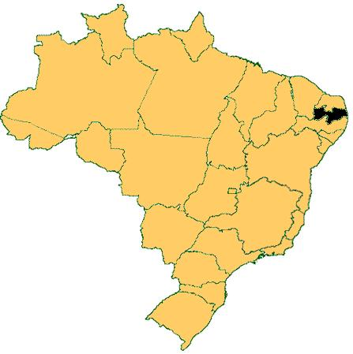  Brasil | 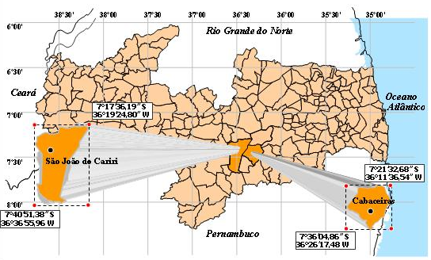  Paraíba
Figura 1. Localização da área estudada
Fonte: Adaptado de Sousa, 2007

Tabela 1. Vulnerabilidades social, econômica, tecnológica e as secas para os municípios de Cabaceiras e São João do Cariri
 | VULNERABILIDADES
Município | Social | Econômica | Tecnológica | Secas
Cabaceiras | 40% | 82% | 76% | 71%
São João do Cariri | 42% | 74% | 81% | 75%

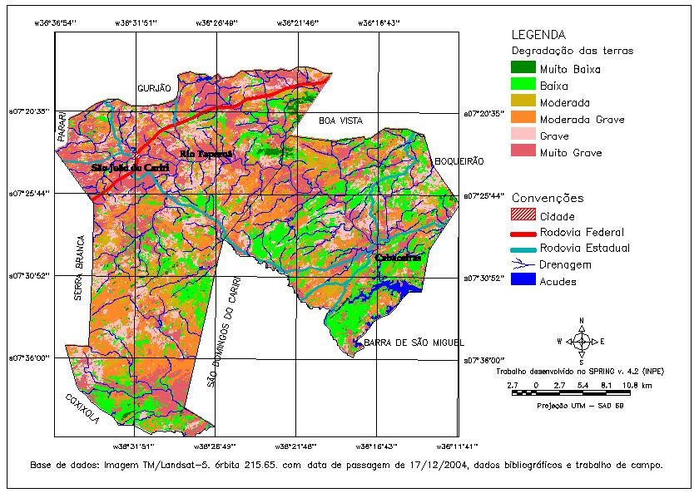
Figura 2. Mapa dos níveis de degradação das terras dos municípios de São João do Cariri e Cabaceiras

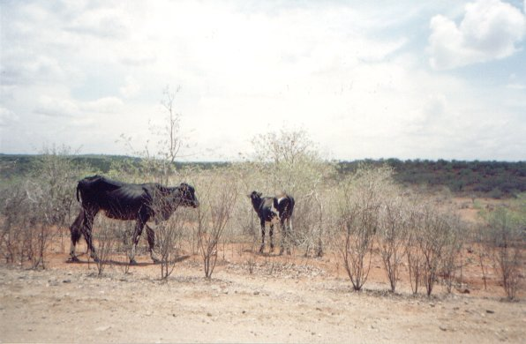 | 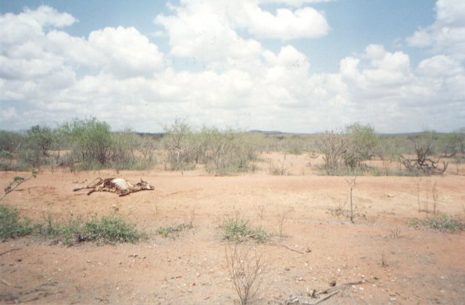
A | B
Figura 3. Falta de alimentação (A) e morte do rebanho bovino (B), no período de estiagem no núcleo de desertificação, município de Cabaceiras

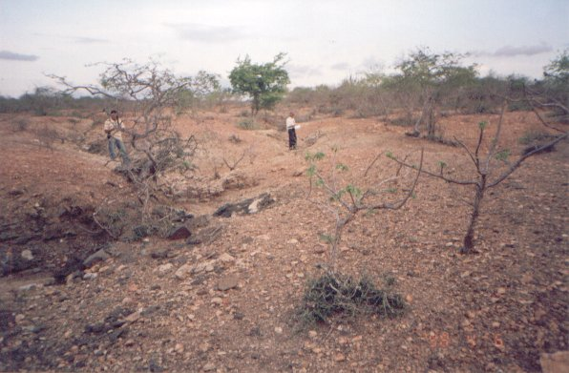 | 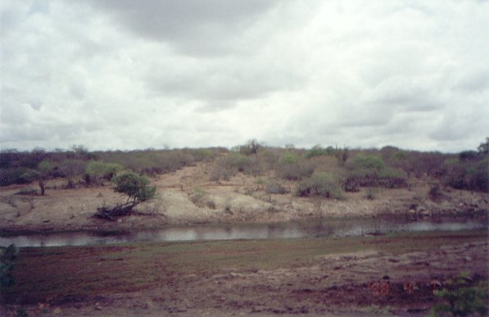
A | B
Figura 4. Impacto ambiental – área desertificada no município de Cabaceiras (A) e rio assoreado no município de São João do Cariri (B)

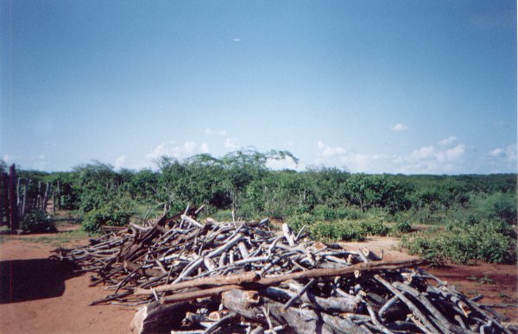 | 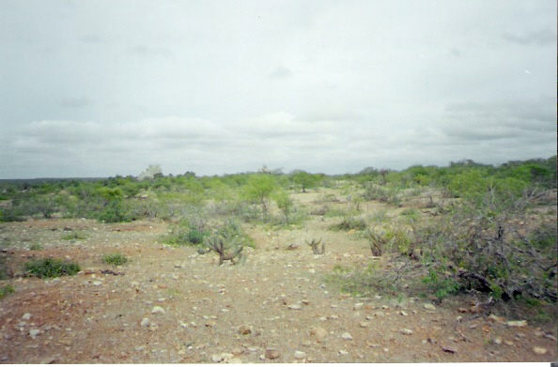
A | B
Figura 5. Impacto ambiental – retirada de lenha no município de Cabaceiras (A) e área desertificada no município de São João do Cariri (B)

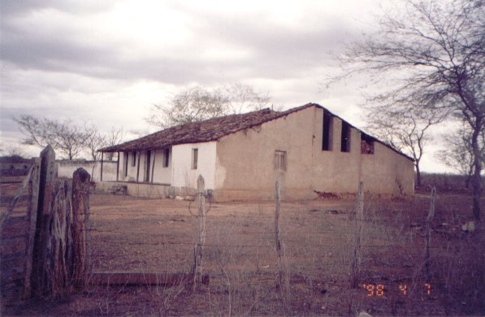 | 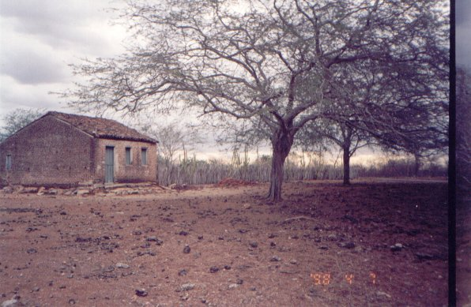
A | B
Figura 6. Impacto social – casas abandonadas no município de Cabaceiras (A) e de São João do Cariri (B), testemunho do êxodo rural

